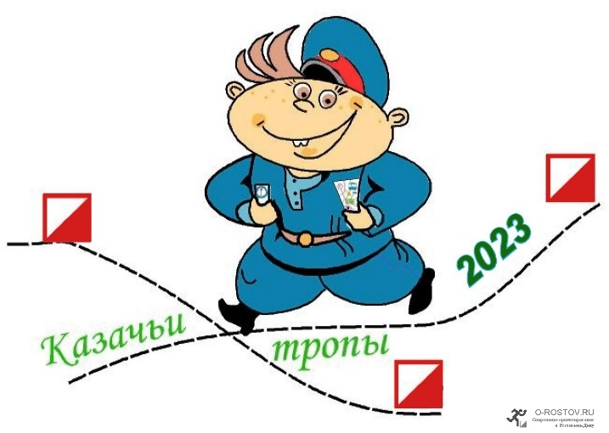
ИНФОРМАЦИОННЫЙ
БЮЛЛЕТЕНЬ
«КАЗАЧЬИ ТРОПЫ 2024» -
1й этап
г. Ростов-на-Дону, Роща СКА (ЮГ),
21-го января 2024 г.
(Старт соревнований – с 12.00 согласно стартового протокола.
Мандатная комиссия с 10.30 до 11.30
МЕСТНОСТЬ:
- лесопарковая зона города Ростова-на-Дону
- полигон представляет равнинную территорию с большим количеством тропинок и дорожек
- лес лиственных пород различной проходимости, залесенность 85%.
- грунт мягкий, чернозем.
КАРТА:
- многоцветная, герметизирована
- масштаб 1: 7500
- сплошные горизонтали проведены через 2,5 метра
- подготовил Михаил Замота в 2007 г., внесены правки в районе КП на день старта
- формат карты А4 для всех групп
ОПАСНЫЕ МЕСТА:
-Строительный мусор
-Бродячие собаки
-Сухие ветки в лесу
ЧАСТЫЕ ВОПРОСЫ ПО ДИСТАНЦИИ:
-Пункт К в 30-ти метрах от старта
-Финиш по маркировке от последнего КП в 50 метрах
-Дополнительные легенды не предусмотрены
АВАРИЙНЫЙ АЗИМУТ: в случае потери ориентировки, двигаться на север к улице Комбайностроителей, и вдоль нее к месту старта-финиша.
АА-0 градусов

Легенды КП впечатаны в карту в виде символов.
Старт от стартовой линии.
Финиш на финишной линии.
∆ С - обозначен старт на карте (Пункт К)

ПРЕДВАРИТЕЛЬНЫЕ ПАРАМЕТРЫ ДИСТАНЦИЙ:
Группа | М |  | Ж
10 | 1 200 | 4 | 900 | 4
12 | 1 500 | 5 | 1 200 | 4
14 | 2 100 | 7 | 1 500 | 5
16 | 3 300 | 13 | 2 100 | 7
18 | 4 500 | 18 | 3 300 | 13
21 | 5 300 | 23 | 4 500 | 18
40 | 4 500 | 18 | 3 300 | 13
50 | 3 700 | 14 | 2 800 | 13
60 | 2 800 | 13 | 2 100 | 7

КОНТРОЛЬНОЕ ВРЕМЯ ДЛЯ ВСЕХ ГРУПП – 100 минут!

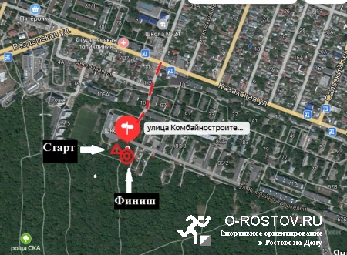

На соревнованиях будет применяться система электронной отметки SFR.
Аренда чипа: 50 р. для участников 2005 г.р. и старше; для остальных 20 рублей. За утерю и поломку чипа участник возмещает его стоимость 1000 руб.
Расходы по организации и проведению соревнований несет Федерация спортивного ориентирования Ростовской области. Для частичного покрытия расходов, связанных с организацией, проведением соревнований и расходов по созданию спортивных карт участники оплачивают заявочный взнос в размере: дети 150 руб. за старт; взрослые – 200 руб. за старт. За заявку на месте – плюс 50 руб.
Каждый участник соревнований обязан пройти через финиш и сдать ЧИП! УДАЧНОГО ВАМ ФИНИША!

